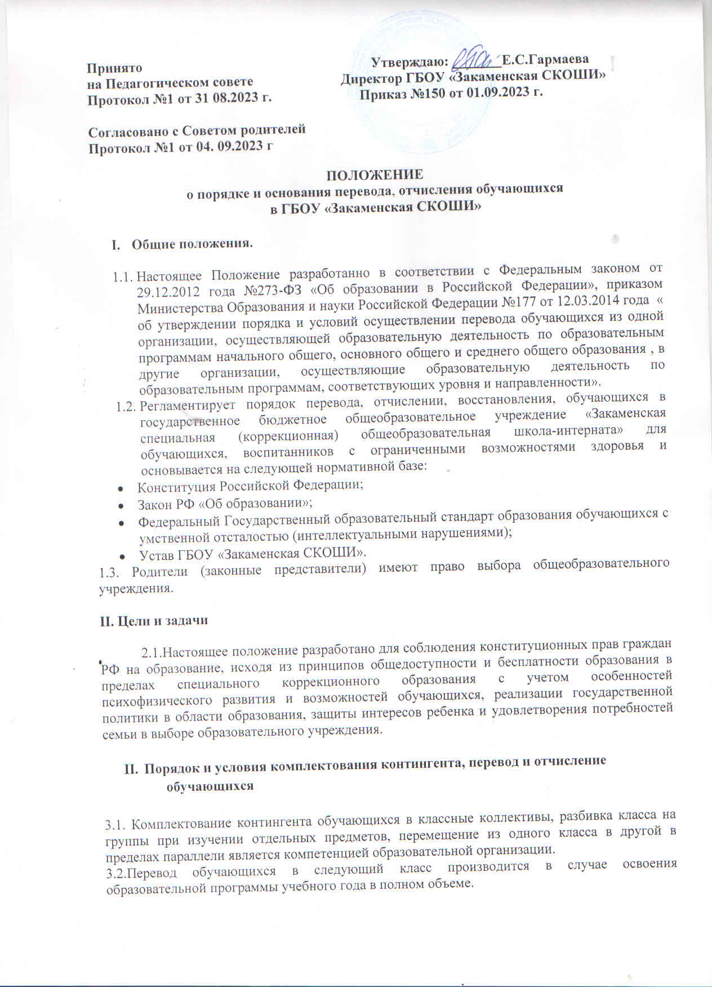

3.3. Решение о переводе обучающегося в следующий класс, о повторном обучении, или иной форме образования принимается Педагогическим советом образовательной организации и приказом по школе.
3.4 Отчисление учащегося в связи с переводом в иное образовательное учреждение, реализующее образовательную программу соответствующего уровня, производится при согласии этого образовательного учреждения, подтвержденного соответствующей справкой, на основании заявления родителей (законных представителей). Заявление о переводе может быть направленно в форме электронного документа с использованием сети Интернет. Родителям (законным представителям) обучающегося выдаются личное дело, медицинские документы, документ об уровне образования или уровне освоения обучающимся адаптированных основных общеобразовательных программ, заверенные подписью руководителя и печатью образовательной организации.
3.5. Принимающая организация при зачислении обучающегося, отчисленного из исходного организации, в течении двух рабочих дней с даты издания распорядительного акта о зачислении обучающегося в порядке перевода письменно уведомляет исходную организацию о номере и дате распорядительного акта о зачислении обучающегося в принимающую организацию.
3.6. Порядок и основание отчисление обучающихся
Обучающиеся могут быть отчислены:
- В связи с завершением обучения;
- В связи с переменой места жительства;
- В связи с переходом в другую образовательную организацию.
Отчисление из образовательного Учреждения, как мера дисциплинарного взыскания запрещена, в соответствии со ст.43 Федерального закона от 29.12.2012 года № 273-ФЗ «Об образовании в Российской Федерации».

- Порядок регулирования спорных вопросов

4.1 Спорные вопросы по переводу, отчислению учащихся, возникающие между родителями (законными представителями) обучающихся и администрацией ГБОУ «Закаменская СКОШИ» регулируются Учредителем.

- Прекращение образовательных отношений

5.1 Образовательные отношения прекращаются в связи с отчислением обучающегося из образовательной организации:
- в связи получением образования (завершением обучения);
5.2. Образовательные отношения могут быть прекращены досрочно в следующих случаях:
- по инициативе обучающегося или родителей (законных представителей) несовершеннолетнего обучающегося для продолжения освоения образовательной программы в другую организацию, осуществляющую образовательную деятельность;
- по обстоятельствам, не зависящим от воли обучающегося или родителей (законных представителей) несовершеннолетнего обучающегося и образовательной организации, в том числе в случае ликвидации организации.
5.3. Основанием для прекращения образовательных отношений является приказ образовательной организации об отчислении обучающегося из этой организации. Права и обязанности обучающегося, предусмотренные законодательством об образовании и локальными нормативными актами образовательной организации, прекращаются с даты его отчисления из образовательной организации.
5.4. При досрочном прекращении образовательных отношений образовательная организация в трехдневный срок после издания приказа об отчислении обучающегося выдает отчисленному лицу справку об обучении.

